En väldigt smaklig spis!
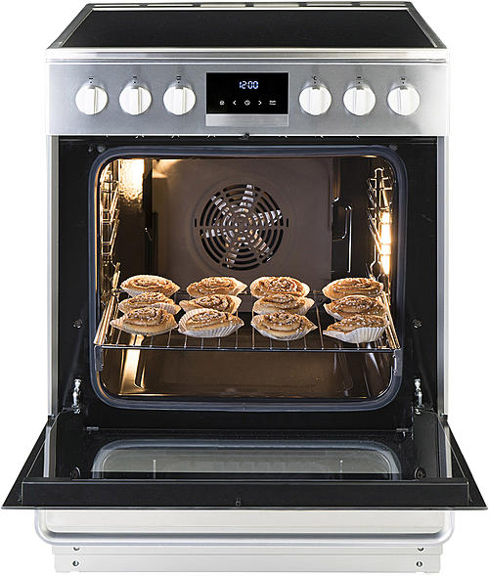
Med vår nya 82-serie blir matlagningen både bättre och roligare. Toppmodellerna med varmluftsugn har egenskaper som gör köket till en bättre plats, både genom smarta funktioner, snygg design och förhoppningsvis också bättre resultat.
Cool på utsidan, varm på insidan
Alla modeller i 82-serien har cool front vilket gör att man slipper bränna sig om man kommer nära av misstag, bra inte minst om det finns barn i närheten. På modeller med varmluft stannar fläkten dessutom automatiskt när luckan öppnas, allt för du eller någon annan inte ska exponeras för het luft. Du kan också dra ut skenorna på en av nivåerna så att du enkelt kan kolla vad som händer i formen eller på plåten. På modellen med varmluft är luckan mjukstängande, lika skönt som tyst.
Assistenterna du kommer att gilla
Vi har bakat in flera assistenter i 82-serien. Bland annat en extra djup ugnspanna på 2,5 liter, perfekt för till exempel ugnspannkakor. På KVE-modellen hittar du också en integrerad stektermometer som ser till att värmen slås av när temperaturen överstiger den önskade. Vi la också till en katalytisk rengöring som gör att du inte behöver ägna tid åt att gnugga bort spill, ugnen gör det jobbet åt dig. Självklart är alla modeller utrustade med både barnlås och tippskydd.
Induktion, keramikhäll eller plattor?
82-serien finns i fler olika utföranden; keramik, induktion eller plattor. De finns i bredderna 50, 60 och 70 cm och samtliga modeller har halogenbelysning och alla är justerbara upp till 95 cm.
För mer information, kontakta gärna:
Sandra Hjelm, Marknadskoordinator på Cylinda, mail: sandra.hjelm@cylinda.se
_____________________________________________________________________________________________________
Cylinda är ett svenskt varumärke som tillverkar produkter som kyler din mat, värmer din middag, diskar ditt porslin och tvättar dina kläder. Det är snygga, effektiva och energisparande vitvaror anpassade för de svenska hemmen utan onödiga finesser, som gör din vardag både enklare och bekvämare. Vår ambition är att förse dig med pålitliga och funktionella produkter som hjälper dig både idag och imorgon – år efter år efter år. Cylinda har rötterna i Västergötland och började med tillverkning av tvättmaskiner i Vara 1958. Cylinda är ett varumärke som ägs av Elektroskandia Sverige AB.

